v3.14.11-鸿蒙对接腾讯融合归因

文档记录
产品版本号 | 修订内容 | 修订时间 | 修订人 | 评审状态 | 备注
v3.14.9 | 初稿 | 2026-3-3 | 黄沥瑶 | 评审通过

需求变更记录
优先级 | 变更维度 | 变更前 | 变更后 | 功能补充说明 | UI原型补充截图 | 影响范围 | 变更原因与必要性 | 修订人 | 修订日期 | 评审状态 | 备注

一、背景
业务背景 | 手杀和一将的鸿蒙要投腾讯广告
要解决的问题 | 1.腾讯广告支持鸿蒙的数据监测  2.支持按策略回推鸿蒙数据
解决方案 | 鸿蒙集成腾讯融合归因，并支持按策略回推数据。
决策依据 | 腾讯鸿蒙接入文档  鸿蒙对接方案

二、版本目标
序号 | 产品/业务目标 | 价值收益 | 衡量标准 | 复盘结论
1 | 手杀鸿蒙可在腾讯广告投放：支持监测和回推
2 | 手杀可控制核心数据上报，平衡数据安全和媒体机制

三、需求清单
优先级 | 模块 | 需求 | 描述 | 相关开发
P0 | 推广 | 鸿蒙对接腾讯广告控制版 | - 支持鸿蒙创建腾讯广告的活动  - 支持监测归因  - 支持按策略控制鸿蒙-腾讯广告的回推 | 前后端
P1 | 推广 | 鸿蒙巨量/腾讯融合归因gssdk对接 | - 支持GSSDK对接鸿蒙归因的策略版
P2 | 推广 | 鸿蒙对接腾讯广告全量版 | - 支持鸿蒙-腾讯广告全量版融合归因
P2 | 查询工具 | 设备id展示原值便于查询 | - H5deviceID展示原值，并支持筛选搜索  - 用户细查和回推细查页面均调整

四、功能列表
序号 | 模块 | 页面 | 功能 | 优先级
1 | 推广 | 媒体管理 | 新增鸿蒙-巨量广告 | P0
2 |  | 监测链接管理 | 支持创建鸿蒙-腾讯的监测活动 | P0
3 |  | 回推管理 | 新增鸿蒙-腾讯媒体，支持回推 | P0
4 |  | 融合归因管理 | 新增鸿蒙-腾讯媒体，支持策略回推 | P0
5 | 回推 | 无 | 支持策略版腾讯融合归因，对接游戏 | P1
6 |  | 无 | 支持策略版腾讯融合归因，对接GSSDK | P1
7 | 归因 | 无 | 支持全量版腾讯融合归因，对接GSSDK | P2
8 | 查询工具 | 用户细查/回推细查 | H5的device_id展示原始值 | P2

五、开发说明

1、需求/功能
模块 | 功能 | 开发说明 | 页面
推广 | 新增鸿蒙-巨量广告 | 1.新增鸿蒙-腾讯广告  2.支持编辑归因有效期，默认七天 | 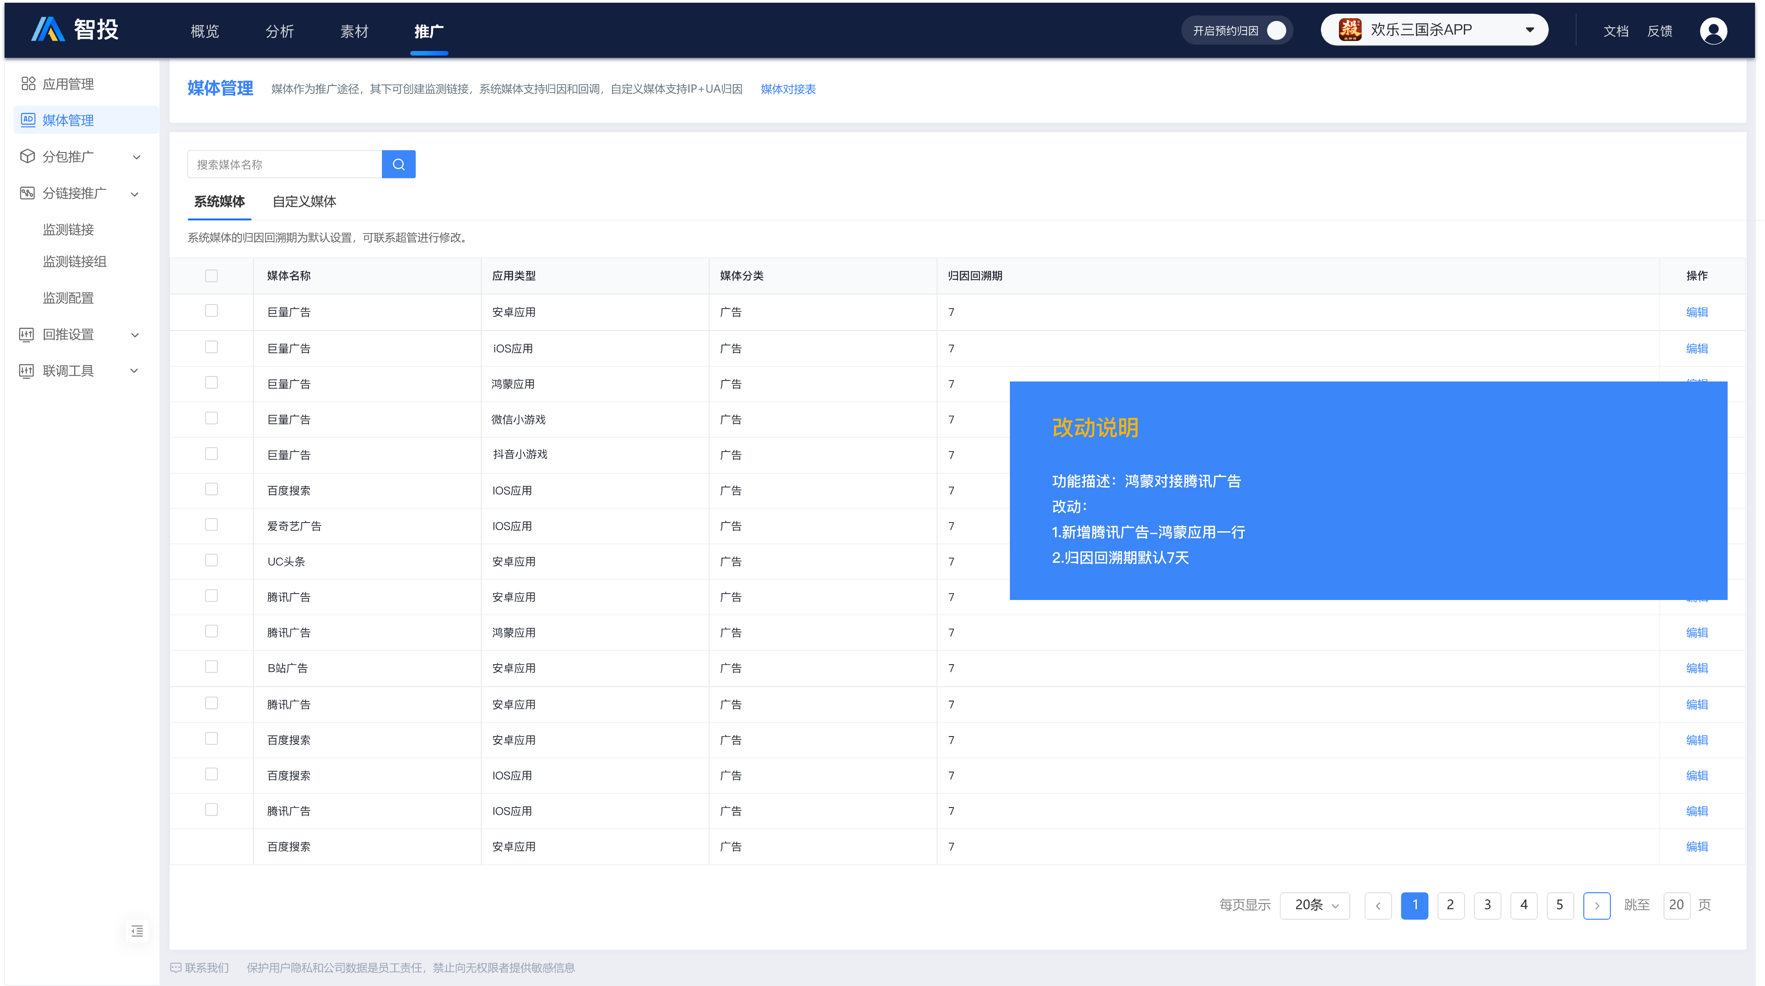
推广 | 支持创建鸿蒙-腾讯的监测活动 | 1.鸿蒙支持媒体新增巨量广告  2.生成监测链接 | 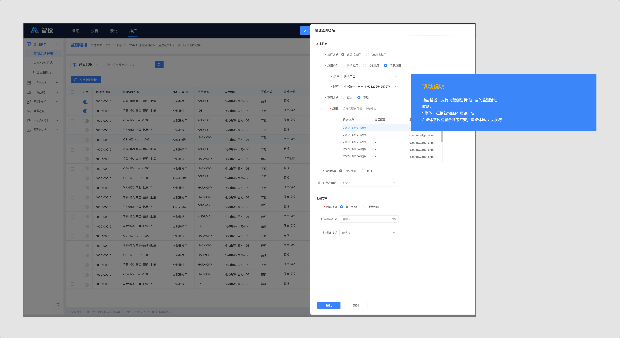
推广 | 新增鸿蒙-腾讯媒体，支持回推 | 1.新增鸿蒙-腾讯广告  2.支持回推事件：激活、注册、付费、关键行为、次留  3.回推统计：兼容鸿蒙腾讯回推数据，逻辑复用 | 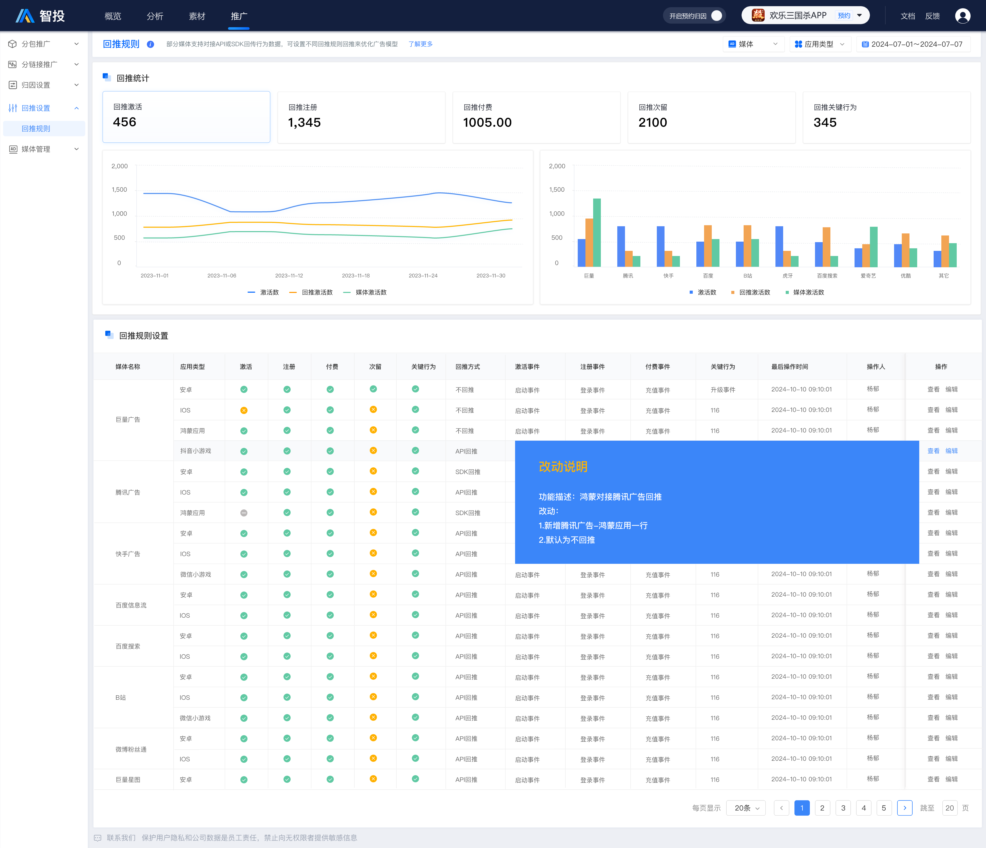
推广 | 新增鸿蒙-腾讯媒体，支持策略回推 | 1.新增鸿蒙-腾讯广告  2.支持融合归因回推规则设置 | 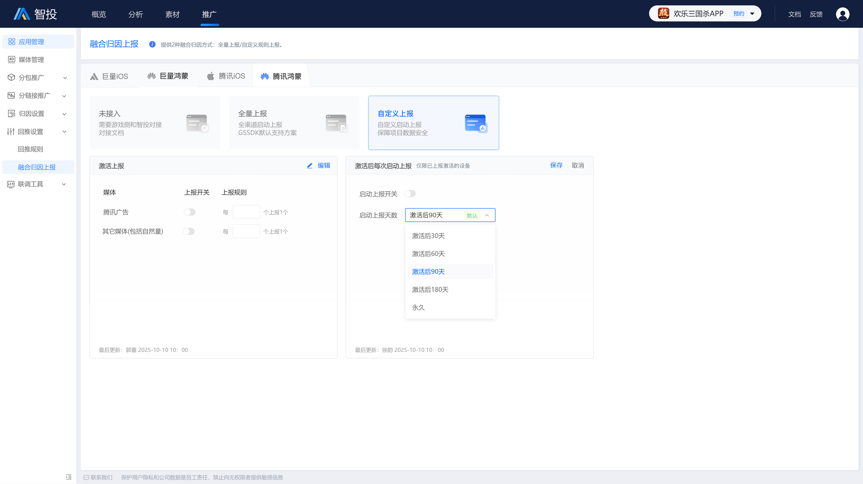
回推 | 支持策略版腾讯融合归因，对接游戏 | 策略融合归因方案：《策略融合归因-归因修改方案》 | 无
回推 | 支持策略版腾讯融合归因，对接GSSDK |  | 无
归因 | 支持全量版腾讯融合归因，对接GSSDK | 1.全量版融合归因新增腾讯广告媒体  2.用户细查展示腾讯融合归因结果 | 无
查询工具 | H5的device_id展示原始值 | - 激活/启动/注册/登录中的deviceid展示为原始值，事件上报的原始值  - 付费/有效事件中支持搜索deviceid，搜索的是事件本身的deviceid | 无调整

六、变更影响分析
变更点 | 前端影响 | 后端影响 | 数据库影响 | 测试重点

七、附录

1. 原型地址
https://pixso.cn/app/design/h_aMF5qZI9gctpA99JbNfw?icon_type=1&page-id=2%3A3449

2.相关文档
腾讯鸿蒙对接文档：https://doc.weixin.qq.com/doc/w3_AdoAfwaBAAor008wstUQE2nQD2wBS?scode=AJEAIQdfAAoxOXWWAiAeAA6AZOAFg

3.会议纪要
会议时间 | 会议性质 | 参会人员 | 会议结论 | 会后待办
年月日 | 规划同步&可行性调研 |  | - 结论 1  - 结论 2  - 结论 3 | - 待办 1  - 待办 2  - 待办 3
 | 技术方案评估
 | 首次评审
 | 二次评审
 | 三次评审

4.术语解释
名词 | 解释

5.模板更新记录
版本号 | 修订内容 | 修订时间 | 状态 | 备注

